Projet d’Innovation & Transformation
Suivi et communication de la performance DI
4 avril 2022

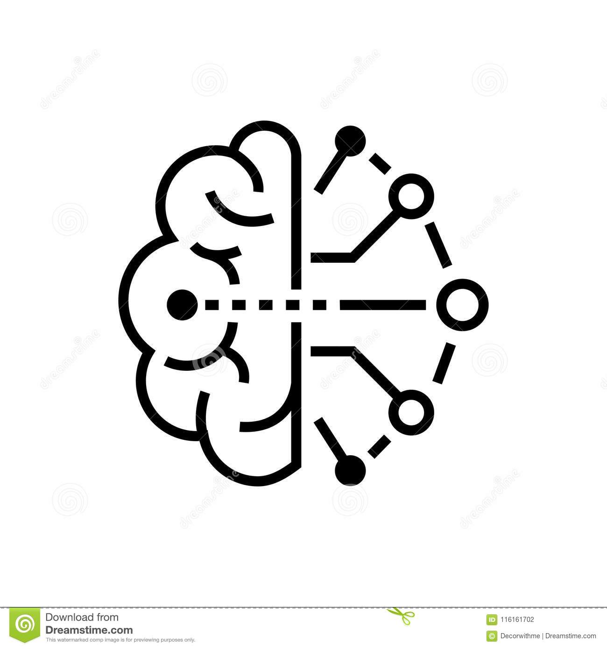

Table des matières
1 Contexte 3
1.1 Le PIT 3
1.2 Mon poste 3
1.3 L’Entreprise GRTgaz 3
1.4 La direction Innovation 4
2 Problématisation 5
2.1 Le Constat 5
2.2 Les enjeux & objectifs 5
2.3 La problématique 6
3 Méthodologie 6
3.1 Planning 8
4 Issue analysis 9
5 Diagnostic 11
5.1 Cartographie des parties prenantes 11
5.2 Entretiens individuels 12
5.3 Synthèse post-entretiens 15
5.4 Ateliers d’intelligence collective 16
5.5 Synthèse post-ateliers 19
6 Recommandations issues du diagnostic 21
6.1 Renforcer l'efficacité des réunions C2I 23
6.2 Favoriser la coopération inter-dispositifs 26
6.3 Améliorer l'inclusion des directions concernées dans les décisions et le partage d'information projet 29
6.4 Rendre plus efficace le partage et la remontée d'information intra-DI 30
6.5 Améliorer l'objectivisation du processus de décision des projets 32
6.6 Intégration 38
7 Conclusion 38
8 Annexes 39

Contexte

Le PIT
Le Projet d’Innovation et de Transformation (PIT) vise à apporter à l'entreprise une vision extérieure sur un sujet important, relié aux enjeux d'innovation et de transformation. Il doit amener une remise en cause du service, de l'organisation, des process, outils. On cherche dans un premier temps à remonter à la cause racine sans chercher de solution au problème. On recherche le « pourquoi ? » et pas le « comment ? ». Après cette étape de diagnostic approfondi, ou l’on passe un temps important sur l'état des lieux et la compréhension de la situation, on aboutit à des recommandations sous forme d’un plan d’action.
Ce travail est réalisé dans le cadre du diplôme Mastère Spécialisé Innovation et Transformation et CentraleSupélec, et doit concerner un sujet à enjeux, important et utile à l’entreprise. Cette étude débouche sur une présentation orale, ainsi qu'un rapport écrit à destination de l’école et de l'entreprise qui devra donner un avis (favorable ou défavorable) aux recommandations proposées. Le livrable final est donc la présentation d’un plan d’action, que l’on retrouve à la fin de ce document, pour lequel le management DI devra donner son GO / NO GO.

Mon poste
Je suis employé en tant que chef de projet innovation. Mon travail consiste à définir et mener à bien des projets sur des sujets innovants comprenant de multiples parties prenantes, une équipe, des jalons, un planning, des risques. J’ai notamment le rôle d’animation de l’équipe projet et fais le lien / l’interface avec les acteurs extérieurs de l’entreprise tels que les fournisseurs, les clients ou les autorités éventuelles. J’ai également un devoir d’uniformisation de l’information pour laquelle je dois suivre des indicateurs et régulièrement rendre compte à ma hiérarchie.

L’Entreprise GRTgaz
Je travaille dans l'entreprise GRTgaz, qui assure le transport du gaz en France, des frontières jusqu'à l'entrée des villes (où le réseau de distribution prend le relai). GRTgaz conçoit, développe, entretient, exploite le réseau de gaz Français. Il est propriétaire des infrastructures de transport qu'il met à disposition des expéditeurs (producteurs / traders) pour qu'ils puissent y faire transiter leur gaz naturel. En quelques chiffres, GRTgaz, c’est 3 600 salariés, un chiffre d’affaires de 1 800 Millions d’euros, 33 600 km de canalisations, qui fait que celui-ci possède le monopole sur la quasi-totalité de la France, sauf pour la zone Sud-Ouest, qui est gérée par son concurrent unique Téréga. Cette activité, est considérée comme étant d'intérêt public, la stratégie d'entreprise est donc particulière, car très régulée et ne laisse pas beaucoup de libertés (notamment en termes de diversification, développement…).
Récemment, GRTgaz a débuté un lourd chantier de transformation. Dans ce cadre, des ateliers ont dans un premier temps permis d'identifier la raison d'être ["Ensemble, rendre possible un avenir énergétique sûr, abordable et neutre pour le climat"] ainsi que les valeurs [Innovation, ouverture, responsabilité excellence, confiance], qui forment maintenant les piliers de la stratégie de l'entreprise. Le projet "Cap24" prend maintenant la suite et a pour objectif la mise en place pratique de cette raison d'être en faisant notamment ruisseler cette philosophie dans les différentes directions.

La direction Innovation
L’entreprise est séparée en 4 domaines, eux-mêmes découpés en directions en suivant la structure présentée ci-dessous :

Je me situe dans la Direction Innovation (DI) de l'entreprise, qui a été créée il y a 1 an afin d'améliorer la concrétisation des idées innovantes des autres métiers ; de faire évoluer la culture (en la stimulant et la valorisant) et les process internes autour de l'innovation ; de piloter les projets innovants à l'échelle entreprise. Cela étant, dans l'objectif de progresser sur des sujets de développement des nouveaux gaz, de réduction de l'empreinte carbone de l'entreprise et de développement de nouveaux business.

Problématisation

Le Constat
La DI est une direction jeune. Pour sa première année d’existence, le top management lui a laissé une certaine liberté pour que celle-ci puisse se structurer et se positionner dans l’organisation. Aujourd’hui, les attentes évoluent. En effet, la Direction Générale a exprimé le souhait que la DI, comme les autres directions, présente des indicateurs chiffrés permettant le suivi de la performance et de l'atteinte des objectifs fixés. Concernant son cas spécifique, la DI doit montrer sa contribution à la performance des autres directions et à la transformation de GRTgaz. C’est pourquoi, à son initiative et forte de la connaissance plus approfondie de son environnement après un an d'existence, la DI a rédigé son « bilan & perspectives » pour présentation le 5 Janvier 2022 au COMEX (qui a été complétée le 10 Février 2022 par une feuille de route et un plan de performance). Ce document est en cohérence avec Cap24 et fait notamment un focus sur l’avancement de ses différents projets. Pour ce faire, en plus des C2I (= Comité Interne d’Innovation) de partage des actualités et arbitrage des projets, un travail de remontée par les chefs de projet de la DI a été fait ces dernières semaines. A cette occasion, a été identifiée une marge de progrès potentielle de la DI dans le fait de rendre la collecte de ses données plus homogène et régulière pour le suivi de son portefeuille projet.

Les enjeux & objectifs
Ce constat présente des enjeux rattachés à une volonté du management de gain en performance opérationnelle et efficacité pour la direction innovation, notamment par le fait de recentrer l’arbitrage des projets innovants vers la stratégie groupe et direction. L’identification et la clarification de ces stratégies et des attentes du top management est donc un élément essentiel qui doit être considéré dans mon sujet. On recherche ainsi la valorisation des activités de la DI par la mise en phase avec les besoins de ses parties prenantes.
Un autre enjeu important qui ressort de ce constat est le fait de contrer le sentiment d’échec ou de non-atteinte des objectifs pour ce qui est de la remontée d’information et sur l’efficacité des prises de décisions. Le sujet de ce travail n’est pas de remettre en question l’existence de la direction, mais de se concentrer sur l’analyse de son fonctionnement interne, en tenant compte de son environnement.
Pour répondre à ces enjeux, il nous faudra passer par un état des lieux du suivi actuel des projets de la DI. Il faudra aussi s’assurer de la concordance entre la volonté de la Direction Générale / du plan CAP 24 et de la compréhension par les équipes de la contribution qui est attendue d'elles pour l’identification des méthodes et critères de choix des projets à lancer et à accompagner. Un objectif majeur du projet sera donc d’identifier les critères pour rendre compte de la contribution des projets de la DI aux objectifs fixés et de construire et proposer des recommandations pour articuler ces objectifs dans une démarche cohérente. On cherche l’alignement entre les activités de la DI et les orientations stratégiques de l'entreprise en trouvant des critères d’aide aux choix des projets à plus fort impact potentiel pour l’atteinte de plus d'efficacité et de pertinence. Ce travail reste également valorisant pour les collaborateurs de la DI (et pas seulement pour donner suite à un besoin du management) car on vise également à donner une représentation plus pertinente du travail fourni par les collaborateurs de la direction et aussi un gain de motivation par la mise au clair des objectifs, et de la place que doit prendre la DI dans la stratégie d’entreprise.

La problématique
Je mène donc cette étude afin de confronter la réalité opérationnelle de la DI à la stratégie groupe, puis de proposer un plan d'action pour faire correspondre ces deux visions. Ma problématique est donc la suivante :
Comment la DI peut-elle suivre et rendre compte de sa contribution à la performance des autres directions et à la transformation de l’entreprise ?
Cette problématique est le fruit du travail d’issue analysis que j’ai pu réaliser au cours du projet et qui est présenté en paragraphe 4.

Méthodologie
Mon travail d’analyse suit la méthodologie suivante :
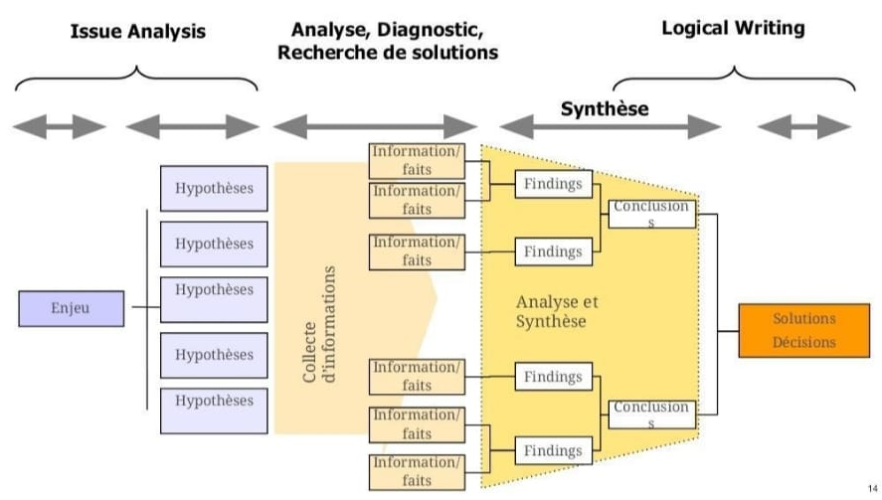
Schéma de la méthodologie suivie
- Définir et cadrer l’angle d’approche de mon sujet, identifier les parties prenantes et vérifier auprès de celles concernées et dans les documents disponibles que la problématique que j'ai retenue est bien le sujet à traiter :
  - Problématique à faire valider par le tuteur Centrale, le tuteur entreprise et le directeur innovation.
  - Ensuite auprès des équipes : identifier où se situent les pain points, les points d'accroche ou bloquants, les difficultés, enjeux de résistance éventuels.
- Echanger avec parties prenantes : avec le top management afin d’expliciter leurs attentes ; avec les collaborateurs pour cerner leur connaissance et leur compréhension des attentes du top management (leur demander s'ils mesurent la performance ou l'efficacité de leurs actions / activités, comment ils les suivent et rapportent dessus, par rapport à quoi et s'ils rencontrent des difficultés pour ce faire…) pour pouvoir ensuite comparer ces deux points de vue.
- Identifier en quoi / pourquoi les exigences du top management ne sont pas atteintes aujourd'hui : pour cela, il nous faudrait déjà vérifier si lesdites attentes 1/ ont été clairement exprimées 2/ ne sont vraiment pas atteintes ou partiellement.
- Proposer des hypothèses expliquant les facteurs à l’origine du problème et en faire ressortir des KPI associés.
- Vérifier / Infirmer les hypothèses formulées par les ressources à ma disposition : documentation, interviews des différentes parties prenantes.
- Recherche de solutions / Recommandations / Plan d'action

En parallèle, je suivrai également tout au long du projet le planning que je me serai défini, suivrai les risques projet, monterai en compétence en me documentant sur l'entreprise, le milieu gazier, l'innovation et tout autre sujet utile pour la bonne tenue du projet.

Planning
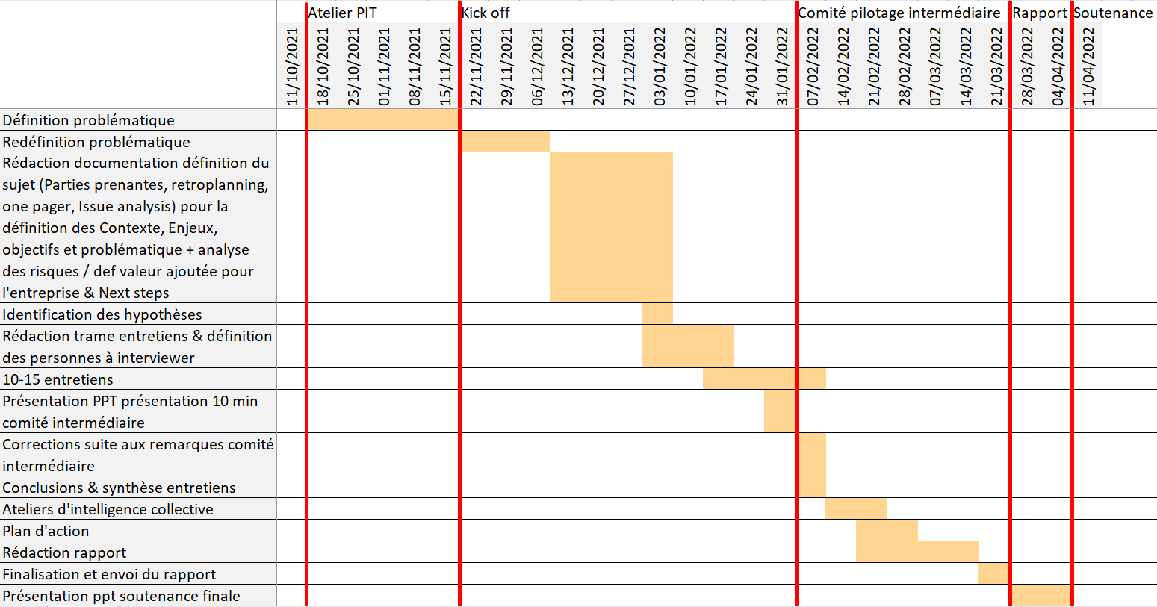
Planning du projet

Issue analysis
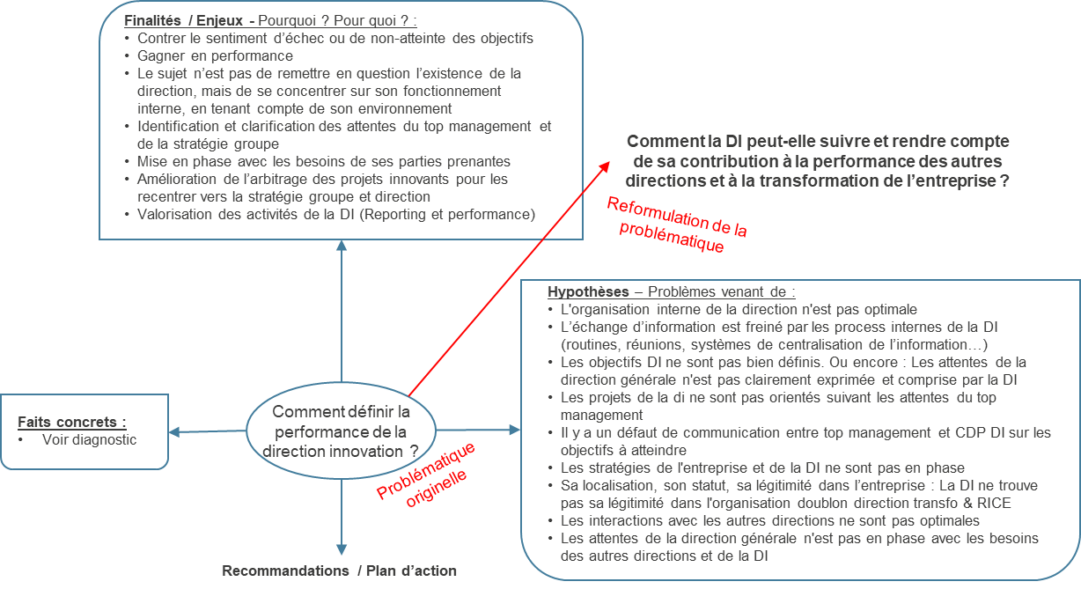
Schéma issue analysis du PIT

L’étape d’issue analysis est une étape essentielle qui m’a permis la bonne définition de mon projet. Je suis ainsi parti d’une problématique originelle, qui a été redéfinie à plusieurs reprises afin d’aboutir à celle présentée plus tôt. Ce travail repose sur des faits que j’ai pu tirer de la documentation à ma disposition ainsi que des échanges plus ou moins formels opérés dans l’entreprise. Ce qui a amené la redéfinition de ma problématique a été le fait que celle-ci n’amenait pas originellement un travail d’analyse, diagnostique et qu’elle n’était pas assez concrète. Pour ce faire, j’ai donc recentré le terme général de performance, par la ligne directrice donnée par la direction générale au directeur DI (information captée lors d’entretiens avec le directeur de l’innovation) : « contribuer à la performance des autres directions et à la transformation de l’entreprise ». J’ai également reformulé la problématique afin que celle-ci prenne en compte l’enjeu que le COMEX a formulé concernant le souhait que la DI présente des éléments permettant le suivi de la performance et de l'atteinte des objectifs fixés (élément présenté plus tôt), d’où le « suivre et rendre compte » de la problématique.

Diagnostic

Cartographie des parties prenantes
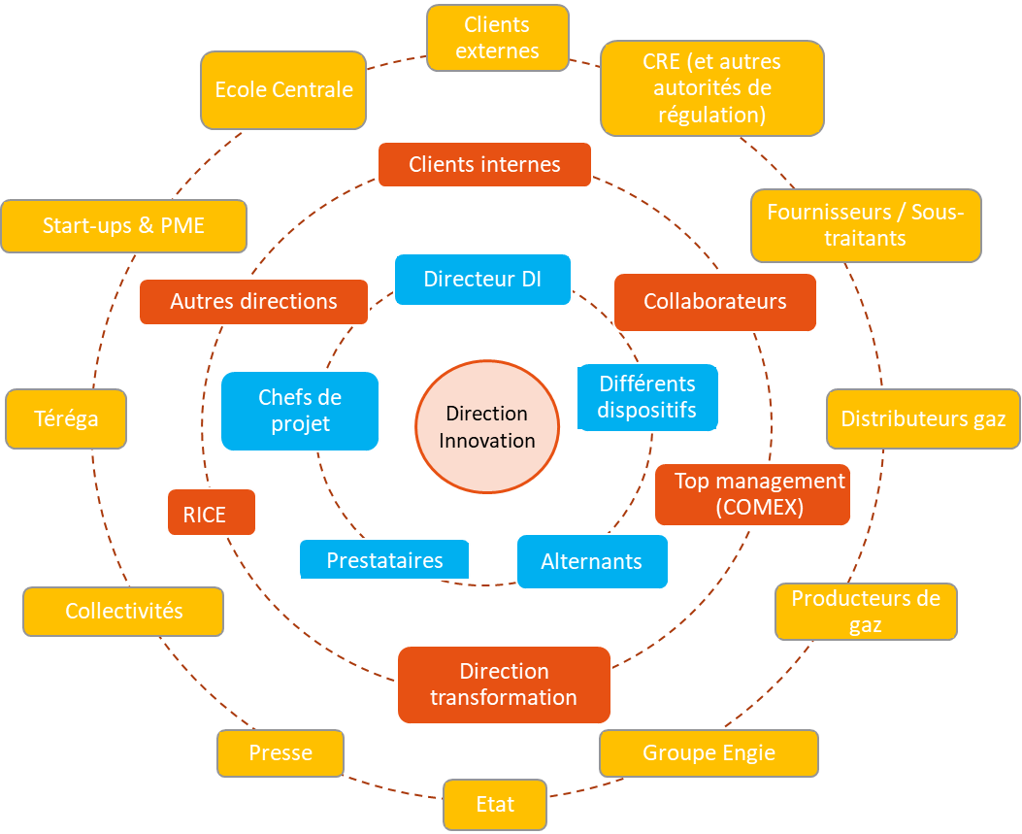
Cartographie des parties prenantes de la direction innovation
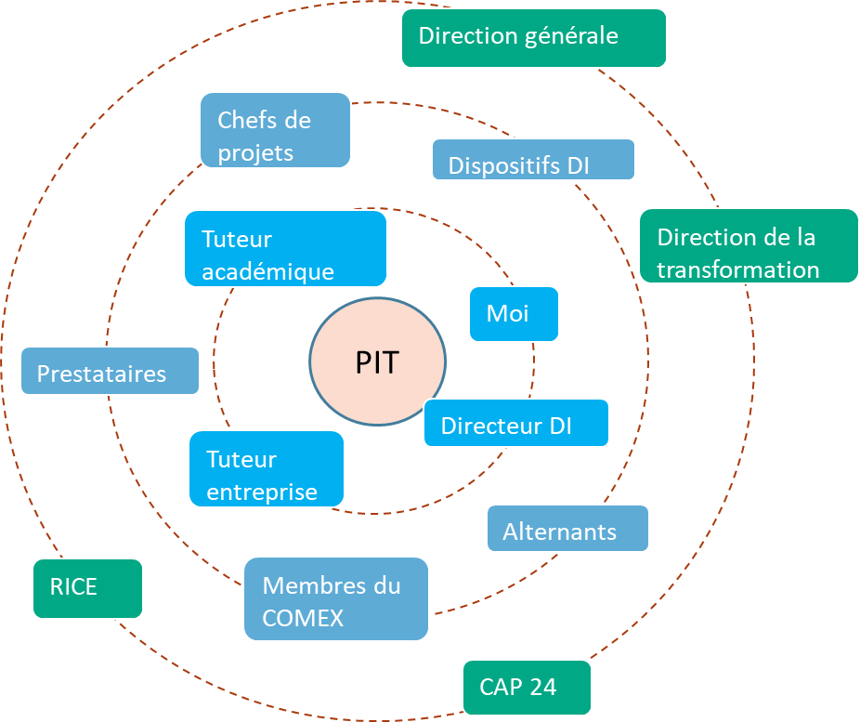
Cartographie des parties prenantes du projet d’innovation et de transformation

J’ai réalisé deux cartographies prenantes au cours de mon projet. Une première, de la Direction Innovation, afin de mieux comprendre mon environnement et de comprendre son périmètre à différents niveaux. Et une seconde, articulée autour de mon PIT. C’est sur cette cartographie que je me suis par la suite appuyé pour définir la liste des personnes à interviewer durant l’étape de diagnostic. De plus, ce travail est essentiel pour ne pas oublier de considérer des parties prenantes dans ma démarche. Tout au long du projet, je revenais régulièrement à ce document pour m’assurer que mes hypothèses, mes conclusions, mon diagnostic et mes propositions considéraient bien tout le monde.
J’ai également dressé la liste des documents qu’il m’était nécessaire de lire pour bien avoir toutes les informations nécessaires au traitement de ma problématique. Ce document est disponible en annexe.

Entretiens individuels
L’objectifs de ces entretiens individuels est de permettre à l’ensemble des parties prenantes identifiées plus tôt, de s’exprimer de manière égale, afin d’être le plus exhaustif dans le rassemblement des données nécessaires à identifier les pains points et les axes de travail à développer dans mes recommandations qui suivront.
Pour ce faire, j’ai d’abord identifié la liste des personnes que je souhaitais interviewer en fonction de la valeur ajoutée que leur avis pouvait avoir pour le projet. C’est d’ailleurs un critère qui est développé pour chaque profil de ma liste des personnes à interviewer que l’on retrouve dans le tableau ci-dessous. A cette étape, j’ai notamment été vigilant à bien représenter l’ensemble des parties prenantes. J’ai également indiqué quelle trame d’entretien je souhaitais suivre pour chaque personne.
On remarque d’ailleurs dans ce tableau que je n’ai pas pu interviewer les deux personnes du COMEX. Cet élément est à prendre en compte dans mon analyse. N’ayant eu accès à leur vision directe de ce qui était attendu de la DI, je ne peux donc que me reposer sur la documentation et sur les informations soumises par le management DI, sans avoir pu les valider auprès du COMEX, ce qui peut amener un biais.
Trames d’entretien individuels

Synthèse post-entretiens
De ces entretiens, j’ai pu faire ressortir 4 grandes catégories de ressentiments : les remontées hors scope, les ressentis positifs, les axes de travail identifiés qui font consensus auprès de l’ensemble du collectif et enfin, les axes de travail pour lesquels les opinions sont divergentes. C’est pourquoi il m’a semblé pertinent de réaliser des ateliers d’intelligence collective ayant pour but d’arbitrer ces désaccords et de prioriser les axes de travail. Cela permet au passage, d’abaisser les risques projet pour l’acceptation de mes recommandations et d’avoir des axes de travail figés, pour lesquels l’ensemble de l’effectif de la direction a une visibilité et a conscience des compromis qui ont été faits.
Remontées hors scope :
- Les décisions ne sont pas assez franches et tranchées par le management DI
- Portefeuille projet trop large
- Dynamique collective, Pas assez d'interactions entre les dispositifs
- Organisation en dispositifs de la DI créent des silos (intra-DI)
- Périmètres de chacun est mal défini

Faits Positifs :
- Positionnement opérationnel de la DI
- Bonne définition et compréhension de la raison d’être DI en majorité
- La feuille de route reflète bien les objectifs par projets
- Liberté dans les choix des sujets et dans le fait de pouvoir faire des propositions
- Faits saillants & Analyse de valeur (matrice valeur effort) sont des outils appréciés
- Le trio d’indicateurs de performance projets est suffisant et bien représentatif (€ ; Volume de gaz sauvé ; ETP économisés)

Axes de travail portés par l’ensemble du collectif :
- Objectifs pas assez clairs, ambitieux et challengés par la DI
- Les autres directions ne sont pas assez impliquées et informées (mauvaise visibilité) des activités de la DI
- Le process de partage et de remontée des informations intra-DI n’est pas efficace / performant
- L’objectivisation des projets pourrait être améliorée

Visions à arbitrer :
- La DI doit seulement contribuer aux projets des autres directions VS La DI doit également être porteuse de ses propres projets (= projets à son initiative)
- L’arbitrage des projets doit avoir lieu de manière indépendante au sein des dispositifs VS Par consultation à l’ensemble de la DI
- Les périmètres des dispositifs et des CDP sont mal définis VS Les périmètres sont clairs et ne nécessitent pas d’intervention particulière.
- Le process de remontée des informations (projet & autres activités) doit être repensé VS Est assez performant en l’état
- Les autres directions ont une mauvaise vision des projets et des services, celle-ci doit être repensée VS La vision est claire et ne nécessite pas de retravail
- Sous-représentation dans notre communication au COMEX des activités DI autres que projet VS Représentation en cohérence avec notre apport
- L’utilisation de l’outil analyse de valeur n’est pas suffisante, elle doit prendre plus de place dans les décisions projet VS L’outil est utilisé de manière juste.
- Le tableau portefeuille projet ne donne pas une bonne visualisation globale des projets DI VS Le tableau est un bon outil en l’état et ne nécessite pas de retravail particulier
- Les réunions C2I ne sont pas assez efficaces et ne remplissent pas leur fonction de prise de décisions / arbitrage VS Les réunions C2I sont satisfaisantes dans leur fonction
- Les comités de décision projets ne doivent pas inclure de directions autres VS Doivent inclure toutes les directions concernées

Ateliers d’intelligence collective
J’ai donc réalisé un atelier d’intelligence collective en m’appuyant sur l’outil de collaboration visuelle « Mural ». J’ai réalisé ces ateliers en 3 temps :
Un premier créneau de deux heures avec l’essentiel de l’effectif de la direction (7 participants), puis un second atelier de la même forme pour les personnes qui n’avaient pas pu se rendre disponibles au premier (4 participants). Ces deux premiers ateliers m’ont permis d’avoir le ressenti de l’ensemble de l’effectif de la direction. (Seule une personne en arrêt maladie longue durée n’a pas pu participer). Contenu de ces ateliers : Présentation à l’ensemble des participants des points positifs portés par le collectif, Arbitrage des désaccords, priorisation des axes de travail résultants. On peut retrouver ci-dessous, deux exemples d’arbitrages grâce à l’outil de collaboration visuelle. Les participants devaient placer leur pointeur sur la jauge et écrire des post-it pour développer leur ressentis. Un tour de table était ensuite fait :
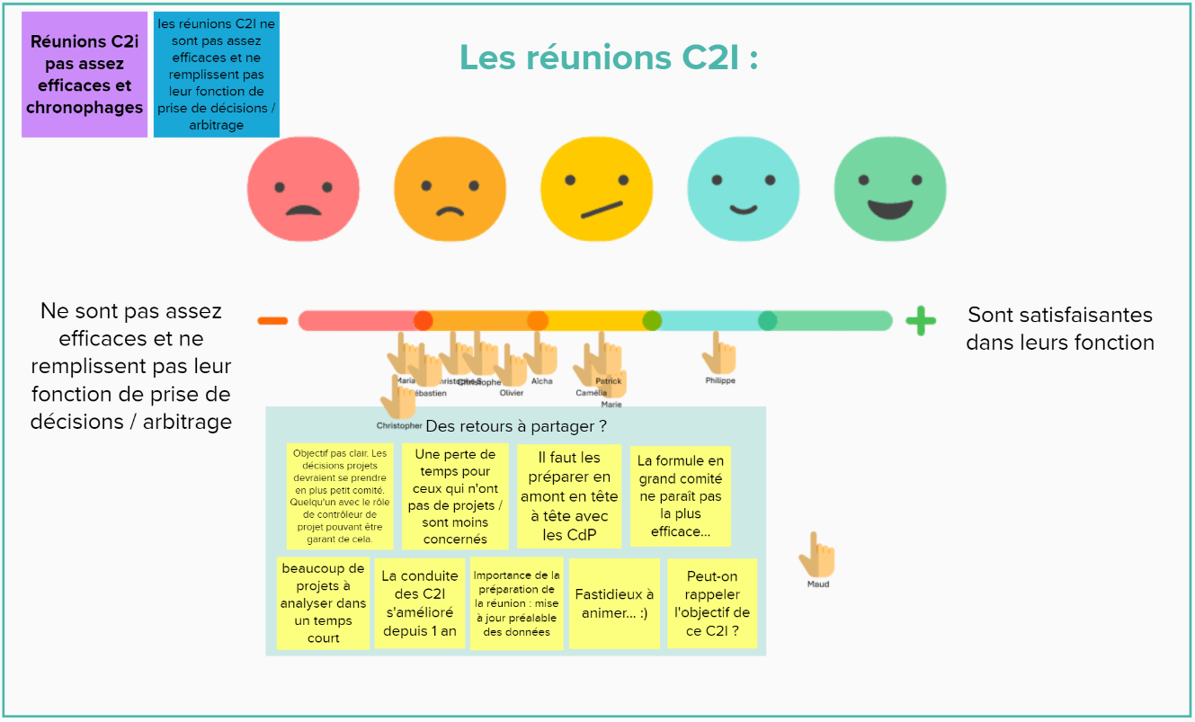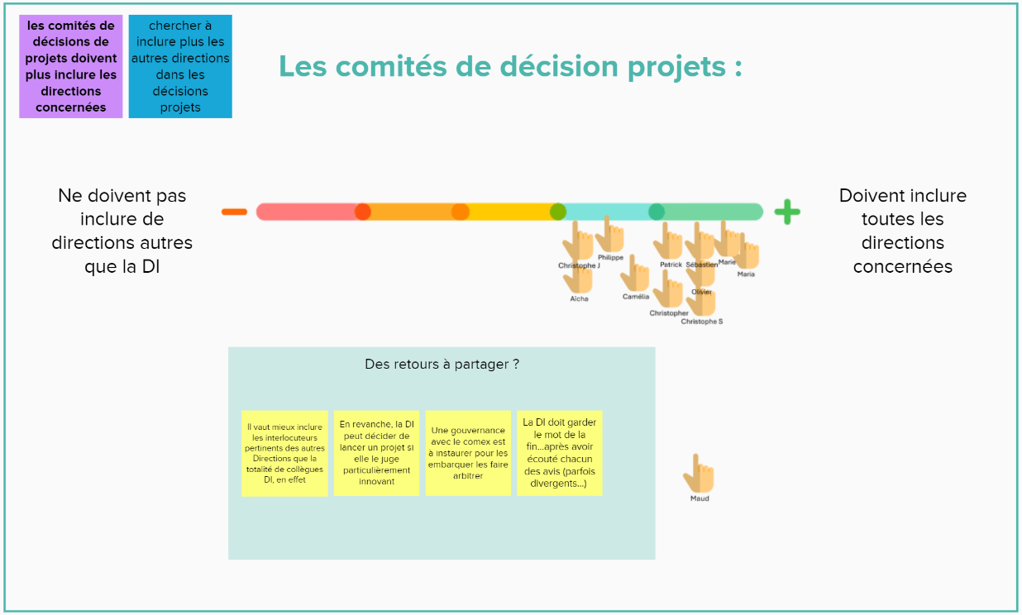
Exemple de deux travaux de décision d’axes de travail (en séance d’atelier)
Quand l’ensemble des participants s’était mis d’accord, on créait un post-it de synthèse gardé comme idée retenue. Une fois tous les axes rassemblés, nous les avons priorisés en séance grâce à la matrice Moscow que l’on peut voir ci-dessous.
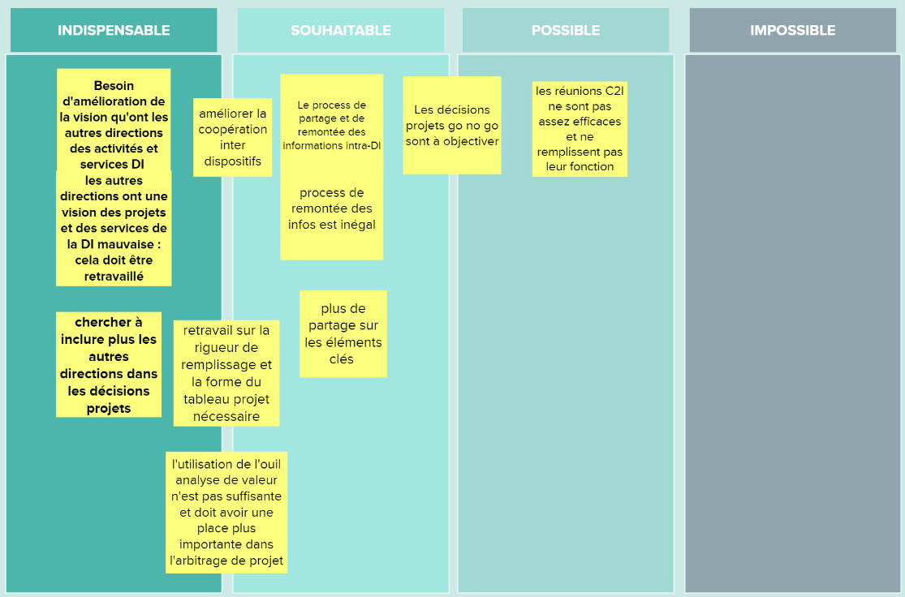
Matrice Moscow du second atelier d’intelligence collective
A la suite des deux ateliers, j’ai donc fait la synthèse sur un seul document de tous les axes qui avaient été dégagés et de leur priorisation. Pour faciliter la lecture, j’ai notamment « cluster-isé » les axes similaires. Comme la Direction Innovation est jeune, sa forme est encore en évolution permanente. C’est pourquoi je dois prendre en compte mon environnement, afin de faire une proposition de plan d’action la plus pertinente et utile possible. Pour cela, il faut donc prendre connaissance de tous les chantiers en cours et la ligne directrice que le management souhaite suivre. C’est pourquoi j’ai réalisé un dernier atelier, seulement avec le management de la direction innovation, afin de mettre en parallèle les axes de travail avec les chantiers en cours, la ligne actuelle du management ainsi que la cohérence avec mon sujet. Ce travail a finalement abouti à la matrice ci-dessous :
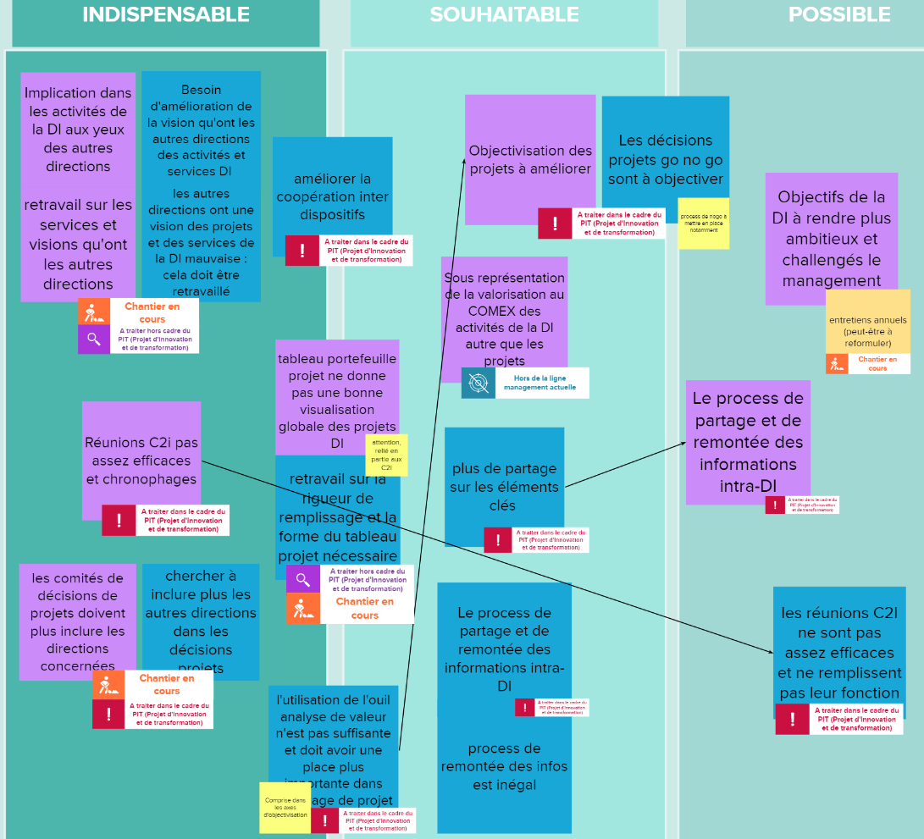
Produit du 3e atelier : Mise en perspective de la synthèse des 2 précédents ateliers
Légende (applicable au produit du 3e atelier à retrouver en totalité en annexe) :
- Les post-it violets correspondent au résultat du premier atelier et les bleus au second atelier.
- Les flèches connectent les sujets n’ayant pas la même position dans la matrice mais qui portent sur le même sujet.
- Les icônes accrochées aux post-it représentent les éléments suivants :
  -  : un chantier est déjà en cours sur le sujet énoncé.
  - 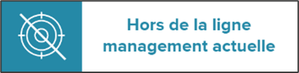 : Le management n’a pas de volonté de traiter le sujet.
  - 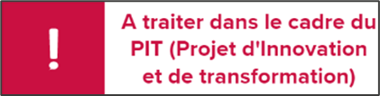 : Le sujet devra être traité dans le plan d’action.
  - 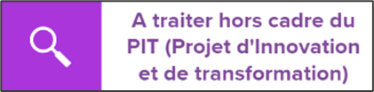 : Le sujet remonté devra être traité mais ne fait pas parti du scope du projet.

Synthèse post-ateliers
Finalement, avec cette étape d’ateliers, j’ai pu figer les axes de travail compris dans le cadre de mon PIT, faire remonter des informations au management su l’état actuel du ressenti des équipes, confronter au réel mes hypothèses initiales. Le nombre de thématiques hors scope a donc augmenté.
Remontées hors scope post-ateliers :
- Portefeuille projet trop large
- Il y a un manque de définition et de challenge des objectifs individuels par CDP
- Objectifs de la DI pas assez ambitieux et challengés le management
- Organisation en dispositifs DI créent des silos
- Le tableau portefeuille projet ne donne pas une bonne visualisation globale des projets car il n’est pas rempli de manière rigoureuse par l’ensemble des CDP.
- Manque de dynamique collective
- Pour les projets d’ampleur : sentiment d’éloignement des porteurs originels
- Sous-représentation de la valorisation au COMEX des activités de la DI autre que les projets
- Les autres directions ont une mauvaise représentation de l’offre de service et des projets en cours de la DI

Les 5 Grands axes de travail restants sont les suivants :
- Objectivisation des projets n’est pas optimale
- La coopération inter-dispositifs n’est pas optimale
- Les comités de décision des projets n’incluent pas assez les directions concernées
- Le partage et la remontée d’informations intra-DI doivent être améliorés
- Réunions C2I pas assez efficaces et chronophages

De plus, cet exercice a été grandement apprécié des équipes de la direction innovation, à en croire l’outil de retour d’expérience ROTI (= Return On Time Invested) qui a été proposé aux participants en fin d’atelier.
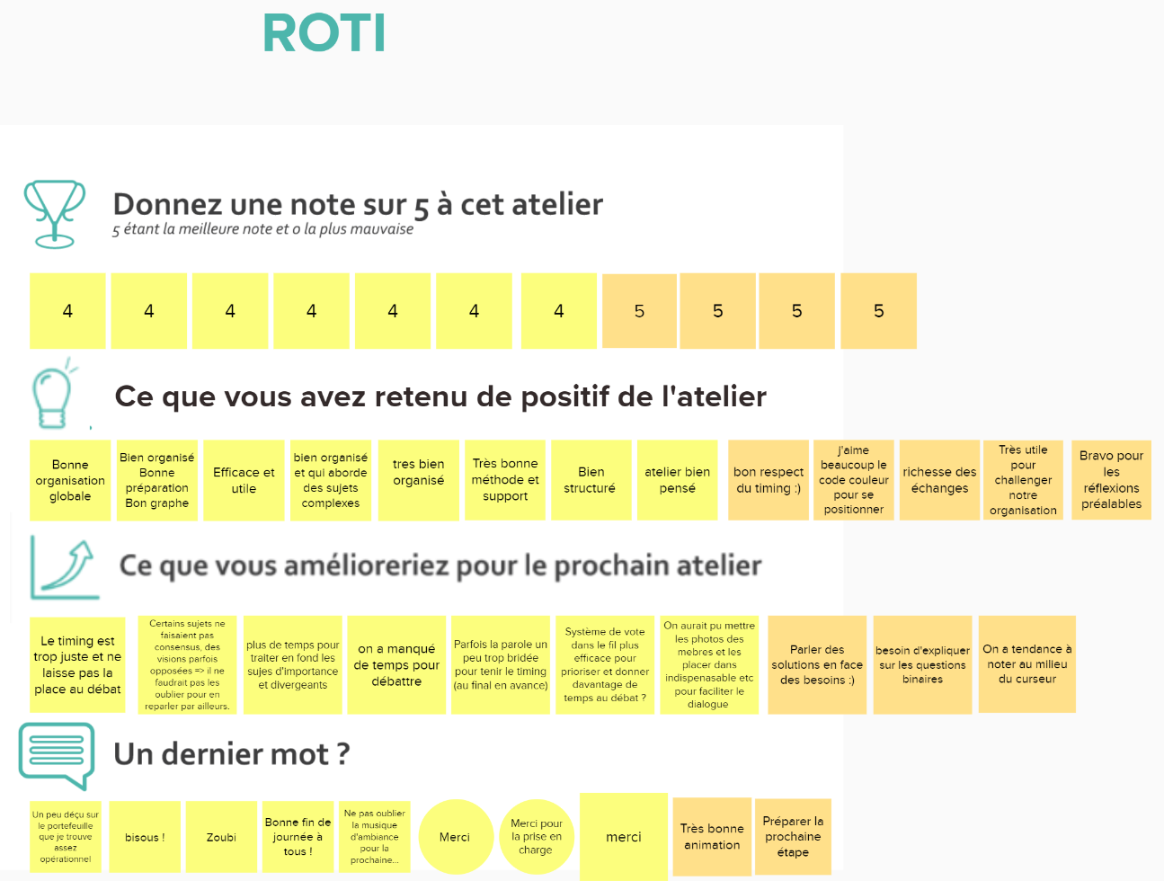
ROTI (Return On Time Invested) complété en fin d’atelier d’intelligence collective

Recommandations issues du diagnostic
Au regard des conclusions tirées de la précédente étape de diagnostic et afin de structurer mes propositions pour la Direction Innovation, j'ai fait le choix de diviser l'ensemble de mes recommandations en six catégories, qui sont le miroir des 6 grands axes dégagés par le collectif, mis en perspective par le management de la direction. Certaines des fiches actions que je vais présenter dans la suite de ce document entrecoupent des catégories de recommandations. C'est pourquoi j'ai fait le choix de faire apparaître des pictogrammes liés à chaque catégorie appelée lorsqu'une notion répond à plusieurs de celles-ci.
- Renforcer l'efficacité des réunions C2I
- Favoriser la coopération inter-dispositifs
- Améliorer l'inclusion des directions concernées dans les décisions et le partage d'information projet
- Rendre plus efficace le partage et la remontée d'information intra-DI
- Améliorer l'objectivisation du processus de décision des projets

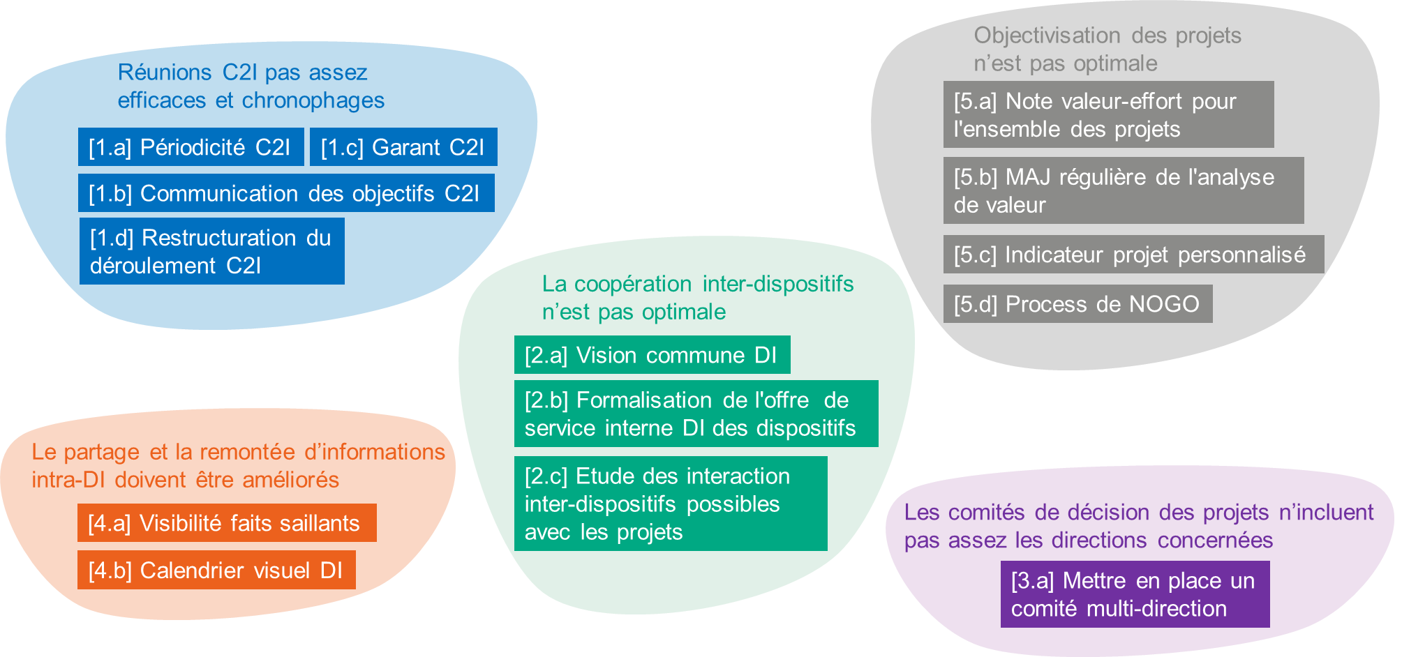
Overview des actions proposées, rassemblées par grandes thématiques

Nota : Les fiches actions que je vais présenter ci-dessous se présentent sous la forme de cartes d’identités. J’ai fait le choix de ce format afin de les présenter de manière ludique et de permettre leur communication plus facilement. Pour faciliter leur lecture, voici un schéma explicatif des différents champs que l’on y retrouve :
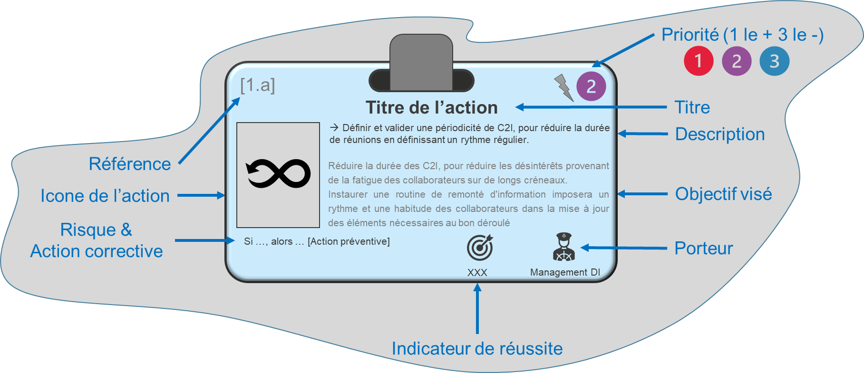
Nomenclature fiche action

Renforcer l'efficacité des réunions C2I
Les réunions C2I, ou Comité Interne d'Innovation est une réunion qui s'établit de manière ponctuelle (environ tous les 2 mois). C'est un moment d'échange sur les actualités projet, où des recommandations peuvent être formulées par le collectif ou le management en fonction des directives top down. Elles sont la plupart du temps positionnées en amont des points de rapport d'activités du management DI auprès du COMEX (COMité EXécutif) afin de faire le clarifier les données, de mettre en évidence les dernières actualités et de faire le tri dans les projets en vue de ces rendez-vous.
Mon diagnostic :
- De manière générale, ces réunions sont perçues comme une perte de temps, car on s'arrête sur tous les projets présents dans le portefeuille projet DI [le portefeuille en question est un tableur Excel partagé avec la direction financière] ce qui entraîne un désintérêt pour les participants. Ce point en particulier est problématique, car la mission première de ce rendez-vous est le partage d'informations projet dans l'objectif ensuite d'échanger des points de vue.
- La préparation en amont de la réunion est également un élément qui pose un problème actuellement. Un point amenant de la lenteur dans le déroulé des réunions est le fait que les collaborateurs ne mettent pas à jour de manière régulière les documents qui servent de support de réunion. En effet, il arrive régulièrement que le portefeuille projet soit mis à jour pendant le C2I, ce qui ne devrait pas être le cas.
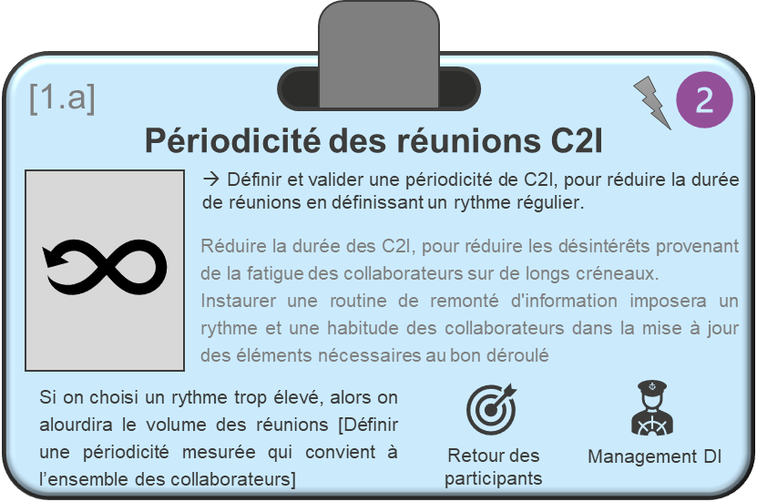
Fiche action #1.a : Périodicité des réunions C2I
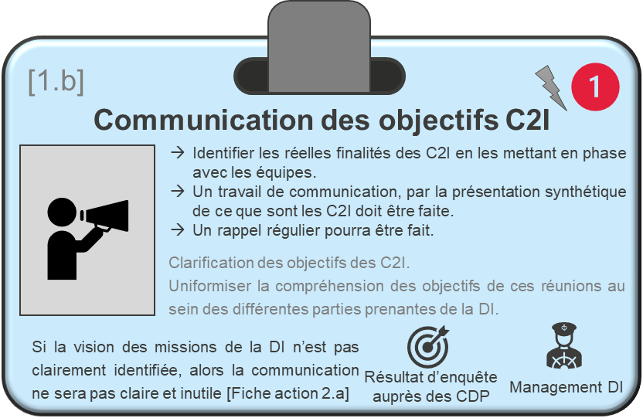
Fiche action #1.b : Communication des objectifs C2I
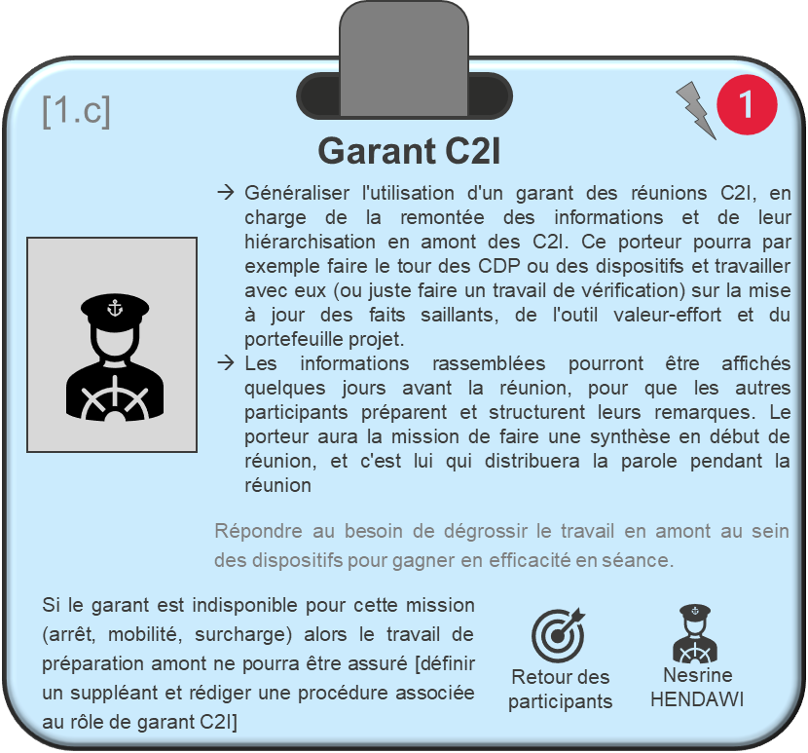
Fiche action #1.c : Garant C2I
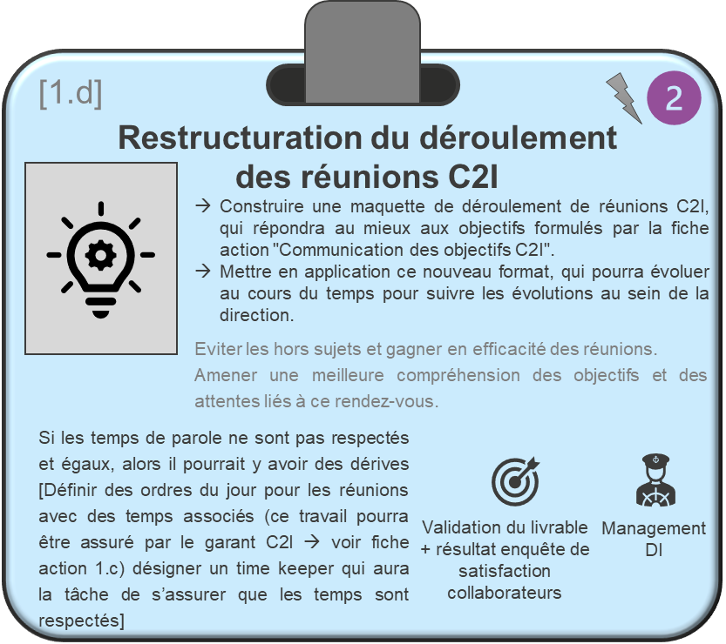
Fiche action #1.d : Restructuration du déroulement des réunions C2I

Favoriser la coopération inter-dispositifs
Comme expliqué précédemment dans ce document, la direction innovation est divisée en cinq dispositifs, ayant chacun un rôle défini. Toutes les personnes titulaires dans ces dispositifs sont chefs de projet.
Mon diagnostic :
- Il y a un défaut de communication et de coopération entre ces dispositifs et leurs activités, qui peut provenir de l'ancienne situation, où ces dispositifs appartenaient à des directions différentes aux quatre coins de l'entreprise. Ce silotage historique doit être supprimé afin de permettre une meilleure synergie au sein de la DI, ce qui permettra de gagner en performance par l'amélioration de l'exploitation de ses capacités interne. Après discussion avec le management, il a notamment été présenté que les attentes du top management sont particulièrement portées sur les projets et les trois indicateurs de chiffre d’affaires, ETP (équivalent temps plein) économisés et les mètres cube de gaz sauvés. Mes recommandations suivantes sont donc orientées sur l'augmentation des synergies inter-dispositifs, pour mobiliser les forces autour des projets.
- On notera qu'une réorganisation de la direction n'est pas en question dans cette partie et ne pourra pas être proposée comme recommandation. C'est une piste que j'ai mise de côté dès le début de ma recherche de solution. Cela vient du fait que le cahier des charges originel de la direction innovation est basé sur le rassemblement de ces dispositifs et ne prévoit pas de refonte de l'organisation une fois intégrés. Cette action serait un aveu d'échec, car reviendrait à porter le message que la demande initiale de création de la direction n'était pas le bon choix ; message qui ne veut pas être porté par la direction. De plus, cette recommandation n'aurait pas pu être incorporée au vu de mes échanges auprès du management autant que des collaborateurs.
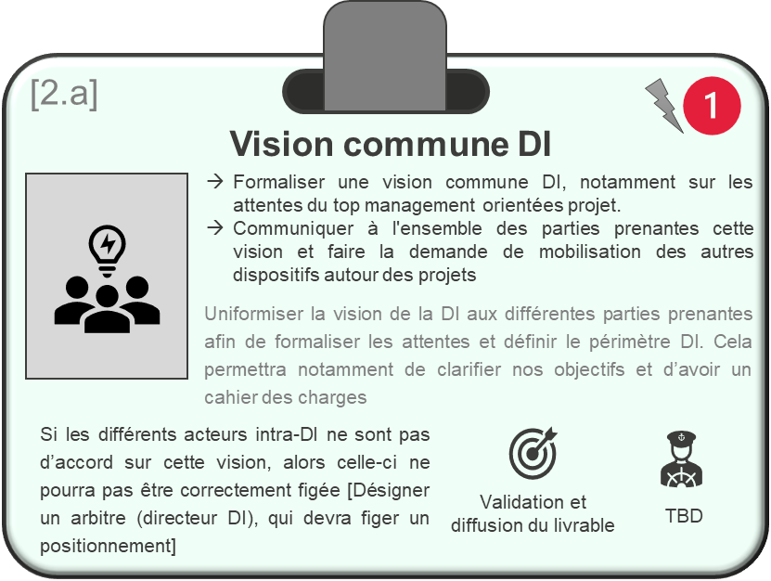
Fiche action #2.a : Vision commune DI
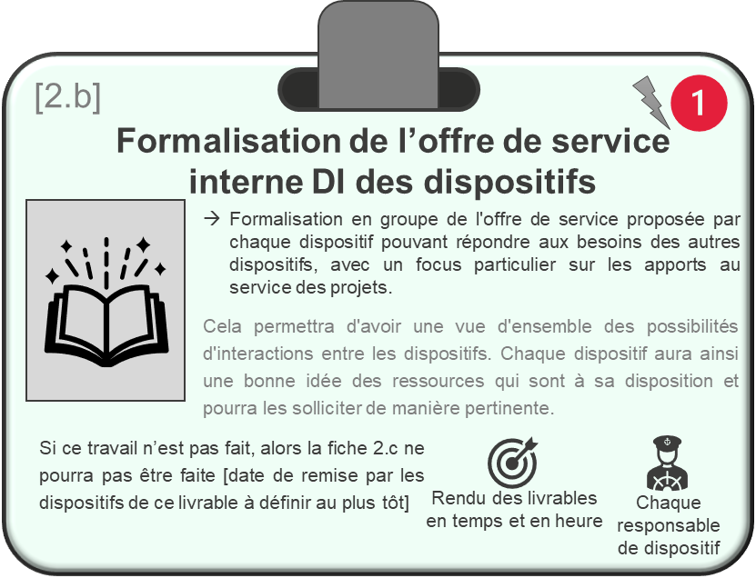
Fiche action #2.b : Formalisation de l’offre de service interne DI des dispositifs
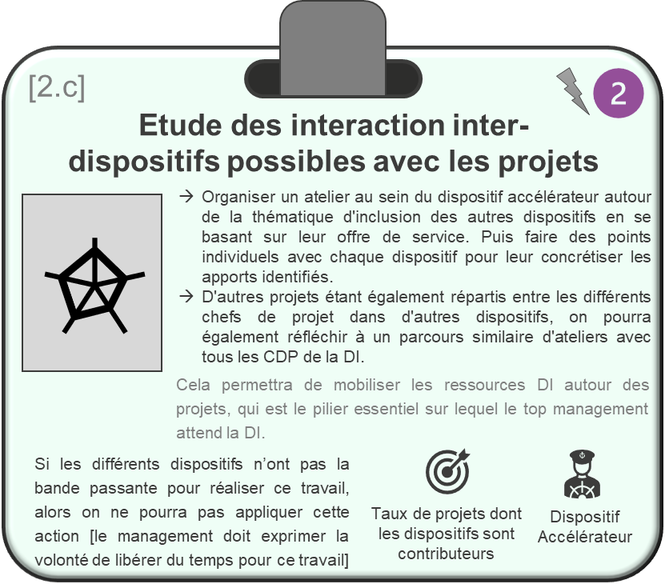
Fiche action #2.c : Etude des interaction inter-dispositifs possibles avec les projets

Améliorer l'inclusion des directions concernées dans les décisions et le partage d'information projet
La direction innovation ayant pour ligne directrice la contribution à la performance des autres directions, l'essentiel des projets se fait donc en échange constant avec les autres directions. Les décisions projet sont prises lors de comités entre la direction innovation et la direction porteuse du projet sous deux formes en fonction des budgets associés : COPIL pour les projets < 50k€ et COPINNO pour les projets > 50k€. Actuellement, les projets ayant des parties prenantes multi-directions sont sous-représentés dans ces comités de décision. On ne retrouve effectivement pas de comités de pilotage rassemblant plusieurs directions étant parties prenantes dans les projets.
Mon diagnostic :
- Lors de mon diagnostic, j'ai pu voir que cette problématique a commencé à être sujet de discussions. Il a notamment été remonté le fait de ne pas vouloir alourdir l'existant, en ajoutant un comité. L'idée de réutiliser un comité actuel de la direction de la R&D RICE appelé STEERCO, qui croise plusieurs directions à la fois en fonction de la pertinence et de leur engagement sur les projets, est notamment une piste explorée. Cela permettrait de réutiliser ce rendez-vous, mais avec des objectifs dédiés au traitement des projets innovants, sans créer un nouveau rendez-vous et tout ce que cela implique en communication, organisation.
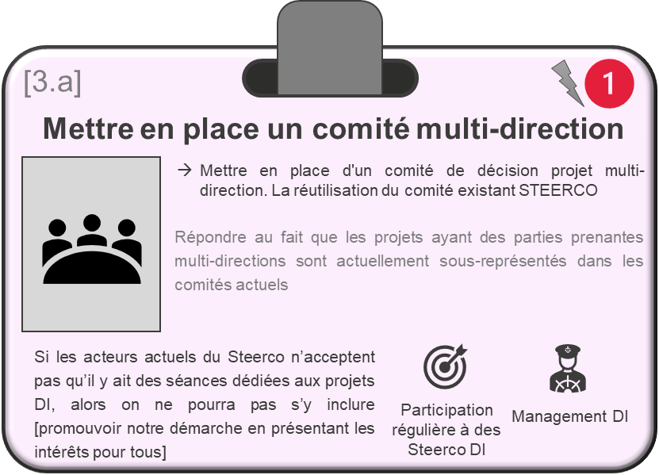
Fiche action #3.a : Mettre en place un comité multi-direction

Rendre plus efficace le partage et la remontée d'information intra-DI
Comment les informations sont aujourd'hui rassemblées au sein de la DI ?
En dehors des réunions C2I présentées précédemment, le partage d'information à l'échelle DI se fait via 2 principaux éléments :
- Les réunions hebdomadaires "Equipe innovation", organisées par le directeur DI toutes les semaines avec l'ensemble de l'effectif DI (hors apprentis et prestataires). Cette réunion est une bonne occasion pour partager des informations de manière homogène et pour recueillir des retours immédiats.
- Les faits saillants, outil de partage d'information apprécié par l'effectif de la DI, qui consiste en une synthèse hebdomadaire des informations majeures, rassemblées par dispositif.
Mon diagnostic :
L'outil faits-saillants, bien qu'il soit bien rempli de manière régulière par l'ensemble des équipes, est sous-exploité et pourrait gagner en visibilité.
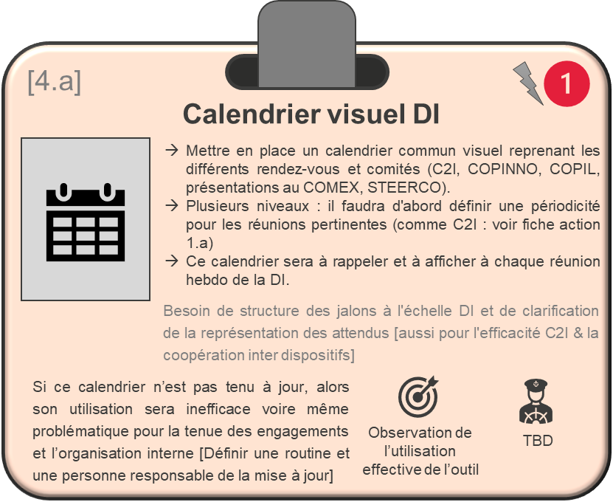
Fiche action #4.a : Calendrier visuel DI
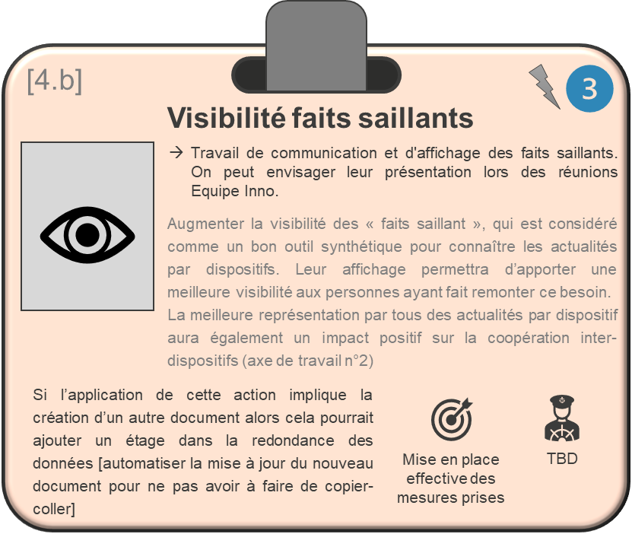
Fiche action #4.b : Visibilité faits saillants

Améliorer l'objectivisation du processus de décision des projets
Qu'est-ce qui est entendu par objectivisation ?
L'objectivisation, ici, reprend l'idée de baser les décisions des projets sur des critères objectifs partagés.
Comment l'objectivisation projet fonctionne-t-elle actuellement ?
L'outil analyse de valeur et la matrice valeur-effort qui en découle sont le fondement de l'objectivisation des décisions projet au sein de la direction. L'analyse de valeur se présente sous forme d'un questionnaire duquel découle une note sur 10. Cette note sert à évaluer l'apport pour l'entreprise du projet en question et permet au passage aux porteurs de structurer le projet, de préciser le cadre et d'inclure dans leur réflexion la valeur ajoutée pour l'entreprise. A cette première note s'ajoute une seconde qui représente une évaluation d’effort que le projet représente pour son développement et son intégration. L'ensemble de ces deux notes forment la matrice valeur-effort, dans lesquels tous les projets apparaissent, ce qui donne une bonne vue d'ensemble et permet d'arbitrer les stratégies autour de chaque projet.
Présentation de l’outil analyse de valeur & matrice valeur-effort :
L’exemple ci-dessous présente un exemple de projet passant par l’outil d’évaluation de la valeur projet de la DI. Dans un premier temps, un entretien est réalisé avec les porteurs projet. Les questions permettent ensuite de remplir le tableau ci-dessous. On s’intéresse aux valeurs que le projet apporte sur divers axes importants pour l’entreprise : économique, stratégique, intellectuelle, commerciale, diversification, fonctionnelle, notoriété. Pour chaque axes, une justification est rédigée. En résulte une note de valeur projet sur 10.
Exemple de table de notation valeur projet
On retrouve notamment une représentation graphique radar permettant d’avoir une bonne représentation des axes sur lesquels le projet apporte de la valeur :
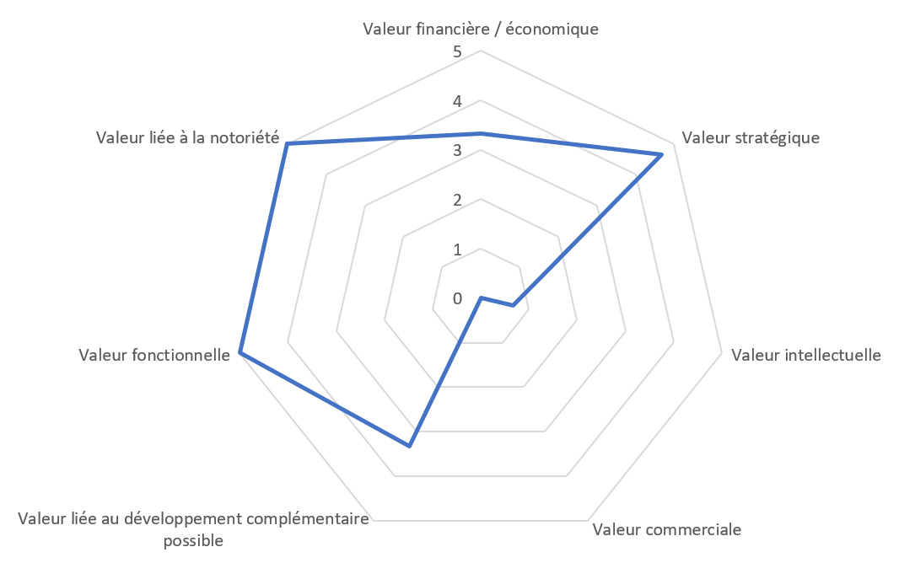
Exemple de graphique radar valeur projet
En plus de la note de valeur, il est également essentiel d’évaluer la note d’effort nécessaire à la réalisation du projet pour pouvoir tirer les conclusions d’incorporation du projet au portefeuille de la direction. C’est pourquoi un second outil d’évaluation est rempli à la suite de l’analyse de la valeur. A nouveau, une note sur 10 est rendue à l’issue de ce travail. On retrouve un exemple de ce tableau rempli ci-dessous.
Exemple de matrice de notation effort projet
C’est finalement en mettant dans un graphique, ayant pour abscisse la note d’effort et pour ordonnée la note de valeur, que l’on obtient la matrice valeur-effort. Cette représentation visuelle permet de mettre en parallèle les projets entre eux, afin de les prioriser et d’écarter les projets n’ayant pas un bon ratio afin de gagner en impact et en efficacité pour la direction, grâce à des décisions de GO / NOGO objectivées.
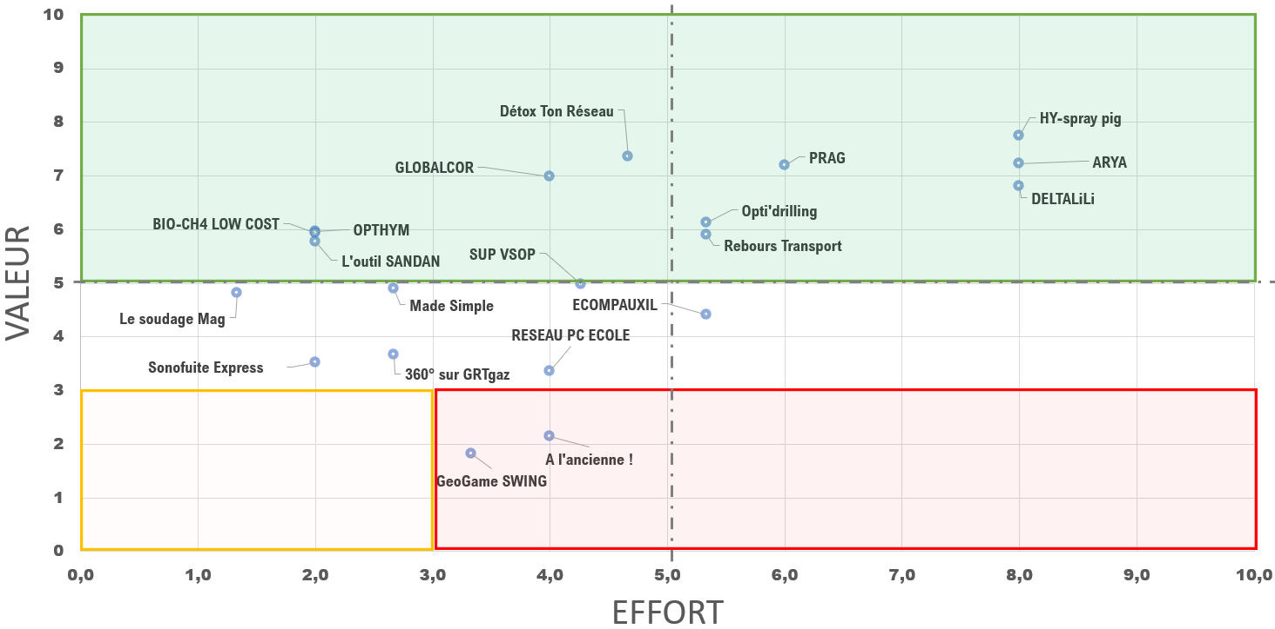
Exemple de matrice valeur effort des finalistes challenge inno 2022
Mon diagnostic :
- L'outil d'analyse de la valeur est grandement apprécié au sein de la direction et est considéré comme pertinent et performant pour l'objectivisation des projets. Il n'est donc pas pertinent de proposer de modification de celui-ci. Cependant, il reste possible d'accentuer son impact et la rigueur de son remplissage. En effet, grâce à l'approfondissement de ce sujet, j'ai appris que le process originel qui avait été imaginé était que chaque chef de projet devait remplir l'outil avec les porteurs originels de chaque projet d'innovation dans les différentes directions. Des formations individuelles ont d'ailleurs été réalisées dans ce sens pour que chaque chef de projet ait la capacité de réaliser ces entretiens. Dans la réalité, seule la personne qui a créé cet outil réalise ces évaluations avec les porteurs (même des projets dont il n'est pas responsable). Cela pose des problèmes, notamment en termes de risques et en termes de perte de compétence, car cette personne est un prestataire et peut être amenée à bouger. Cela pose aussi un problème de bande passante ; certains projets ne sont, de ce fait, pas passés par l'outil.
- Un autre élément à noter est que l'outil analyse de valeur n'est actuellement pas réévalué. Une fois rempli, il garde la même valeur pendant toute la durée du projet. Cela pourrait aider, notamment à identifier plus tôt les besoins de clôturer un projet. En effet, les process d'entrée d'un projet dans le portefeuille DI est assez clair, cela correspond à l'acceptation de son évaluation de valeur. Cependant, le process de sortie en cours de route d'un projet est bien moins tracé. D'ailleurs, si on se reporte au processus de la DI, on voit bien que ces étapes de sortie ne sont pas cadrées.
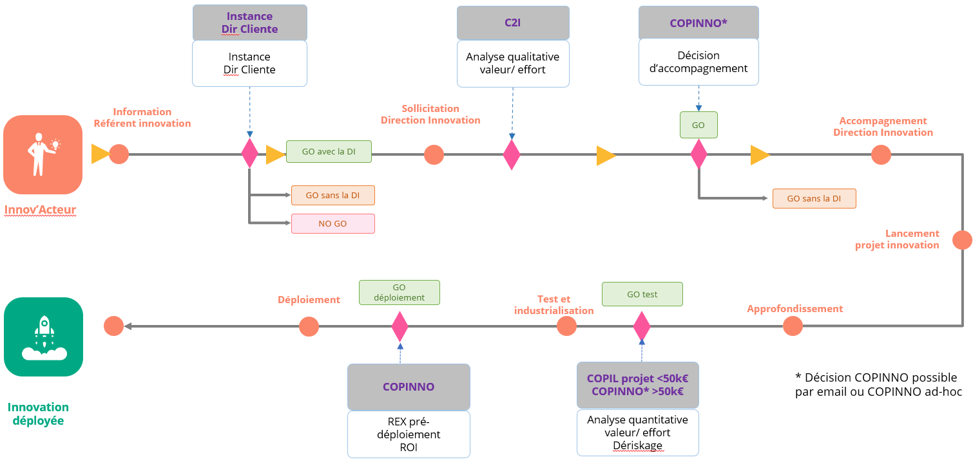
Process représentant le parcours d’un projet d’innovation au sein de GRTgaz
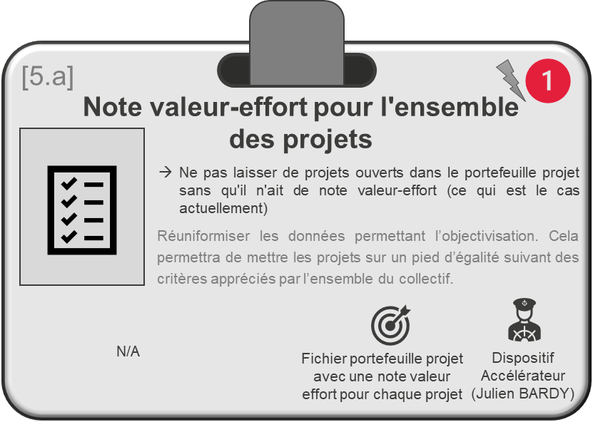
Fiche action #5.a : Note valeur-effort pour l'ensemble des projets
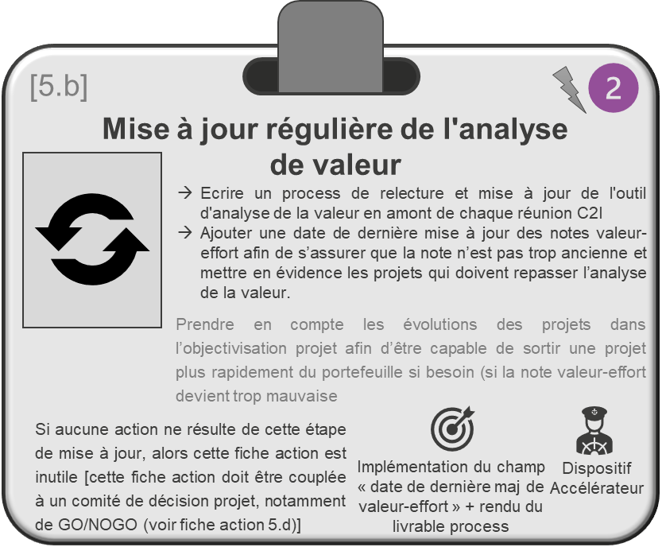
Fiche action #5.b : Mise à jour régulière de l'analyse de valeur
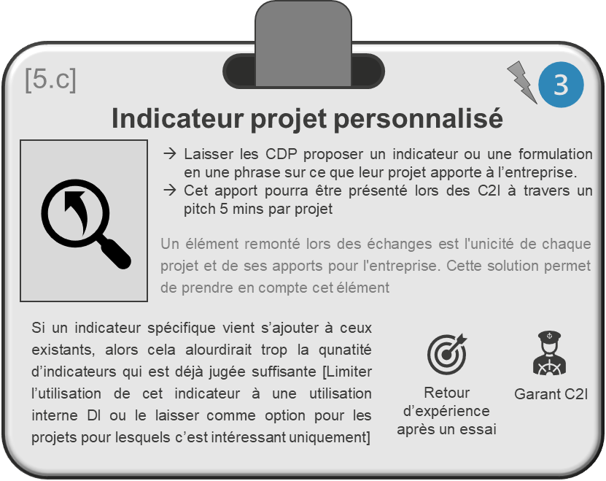
Fiche action #5.c : Indicateur projet personnalisé
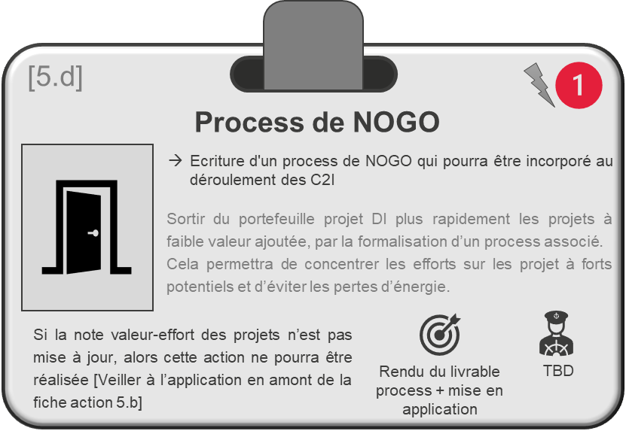
Fiche action #5.d : Process de NOGO

Intégration
La prochaine étape de ce projet d’innovation et de transformation est la soumission au management de la direction innovation. Si le plan de recommandation est validé, il faudra alors le mettre en application. C’est pourquoi, dans chaque fiche action, des risques associés ont été détaillés. Afin de résoudre en amont les difficultés que l’on pourrait rencontrer lors du déploiement, des actions préventives sont associées à ces risques.
Si le plan d’action est validé, il sera alors nécessaire de faire un point d’information à l’ensembles des collaborateurs de la direction. Pour assurer le bon suivi de l’implémentation des recommandations, on pourra envisager une réunion à 3 mois, 6 moins et un bilan à un an où l’ensemble des recommandations devraient être appliquées.
Durant cette année, il sera également important de ne pas oublier de communiquer les objectifs de ces changements et les bénéfices qu’ils apportent tout au long du déroulé, pour ne pas perdre de vue le sens. On pourra célébrer régulièrement aussi l’implication des collaborateurs et des résultats positifs qui ressortent des efforts faits à court terme, comme à long terme.

Conclusion
Le Projet d’Innovation et de Transformation que j’ai mené doit maintenant être proposé au management DI, pour soumettre mes recommandations. Mais le projet est déjà une réussite à mon sens, par l’acceptation au sein de l’entreprise de ma problématique comme étant une vraie thématique à enjeux. L’ensemble des interactions que j’ai pu avoir avec les collaborateurs par les entretiens individuels montrent effectivement une grande participation et motivation sur le sujet. De plus, le lien permanent maintenu avec les parties prenantes de mon projet fait que le diagnostic et les propositions qui sont faites dans le rapport restent proches de la réalité et de ce qui est possible d’implémenter, tout en restant ambitieux dans les idées.
Malgré le fait que mon plan d’action n’ait pas encore été soumis, j’ai déjà pu voir que des thématiques amenées par le PIT ont été prises en compte par le management. Je peux notamment citer l’exemple du prochain C2I pour lequel l’ordre du jour prévoir un point gouvernance, dans lequel un rappel des objectifs des différentes instances d’innovation (C2I, COPINNO, COMEX), du process de validation des différentes étapes d’un projet d’innovation. Ce qui est parfaitement en ligne avec les conclusions de mon projet. Mon nom a d’ailleurs été cité pour motiver cet ordre du jour.
Les sujets qui ont été identifiés mais classés comme hors de mon cadre projet ont été recensés et communiqués au management DI afin de ne pas perdre l’opportunité d’une remontée d’informations. Cela permet, sans avoir de recommandations associées, que le management en ait conscience, ce qui n’était pas forcément le cas.
Dans l’ensemble, le PIT que j’ai mené a parfaitement rempli son rôle de remise en cause du fonctionnement existant. C’est par des éléments factuels que les recommandations proposées sont motivées. Ma proposition reste ouverte à des modifications qui pourraient être demandées par le management, mais je n’ai pas de doute sur la pertinence de mon plan d’action et sur le fait que celui-ci sera accepté.

Annexes
Ces trois documents contiennent respectivement les supports de collaboration visuelle Mural utilisés lors des ateliers d’intelligence collective que j’ai menés ainsi que le support synthèse de ces deux ateliers.
On peut retrouver dans ce document le planning, les cartographies des parties prenantes, la liste des personnes interviewées, la liste des documents qui m’ont été utiles à la compréhension du sujet, les trames d’entretiens que j’ai menés avec l’intégralité des notes que j’ai pu prendre.

